Игровая программа
«Гонки радиоуправляемых автомобилей»
Вместо рёва двигателя – негромкое жужжание, вместо руля и рычага коробки передач – джойстик в руках гонщика, вместо автомобиля, весом в несколько тонн – миниатюрная копия, размером с обувную коробку. В остальном же гонки на радиоуправляемых машинах ничем не отличаются от заездов на обычных авто.
Цель мероприятия: организация досуга воспитанников, выявление лучших водителей
Время проведения: 1 час
Место проведения: территория ДЮСШ «Лидер»
Оборудование: Конусы, барьеры, мел, радиоуправляемые автомобили
От каждого отряда принимает участие по 2 водителя.
Участники проходят все задания, по итогам которых определяется победитель.
В рамках мероприятия проходит выставка роботов.
Протокол
«Гонки радиоуправляемых автомобилей»
ФИ | отряд | баллы |  | торможение |  | парковка |  | сумма | место
Шаньгин Арсений | 9 | 15 | 8 | 10 | 1 | 27 | 4 | 13 | 6
Старков Александр | 1 | 20 | 7 | 10 | 1 | 1,15 | 8 | 16 | 8
Рукавишников Матвей | 4 | 30 | 4 | 6 | 2 | 37 | 6 | 12 | 5
Ломаев Арсений | 4 | 24 | 6 | 10 | 1 | 1,18 | 9 | 16 | 8
Габдрашитов Артур | 3 | 29 | 5 | 10 | 1 | 10 | 2 | 8 | 3
Сысолин Кирилл | 1 | 36 | 2 | 10 | 1 | 11 | 3 | 6 | 2
Немтин Илья | 1 | 37 | 1 | 10 | 1 | 7 | 1 | 3 | 1
Пономарев Егор | 5 | 30 | 4 | 6 | 2 | 1,9 | 7 | 13 | 6
Пырцаки Егор | 5 | 32 | 3 | 10 | 1 | 35 | 5 | 9 | 4
роботы
Лаптева Екатерина | 2
Рукавишников Матвей
Алохин Артем
Половодов Дмитрий
Атаманова Виталина | 3

Задания
1 задание: собрать баллы за 1 минуту
2
Оборудование: Конус – старт, мел, протокол
4
3
1

2 задание: экстренное торможение
Оборудование: Барьеры большие 5 шт, протокол
Тормозной путь

Старт стоп 10 6 3

0 - перевернулся

3 задание: Парковка
Оборудование: Машинки, бордюр, секундомер, протокол

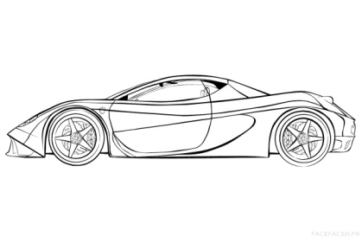
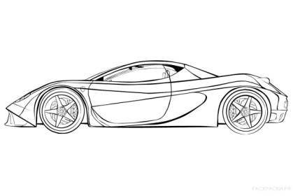

бордюр
Выполнить парковку машинки боком между машинами за определенное время.

